Федеральное государственное автономное образовательное учреждение высшего образования «Национальный исследовательский университет ИТМО».

Факультет программной инженерии и компьютерной техники

Лабораторная работа №7
Вариант №61356

Выполнил
Путинцев Данил Денисович
Группа P3107
Проверил(а)
Преподаватель: Блохина Елена Николаевна

Санкт-Петербург 2024 год

Текст задания
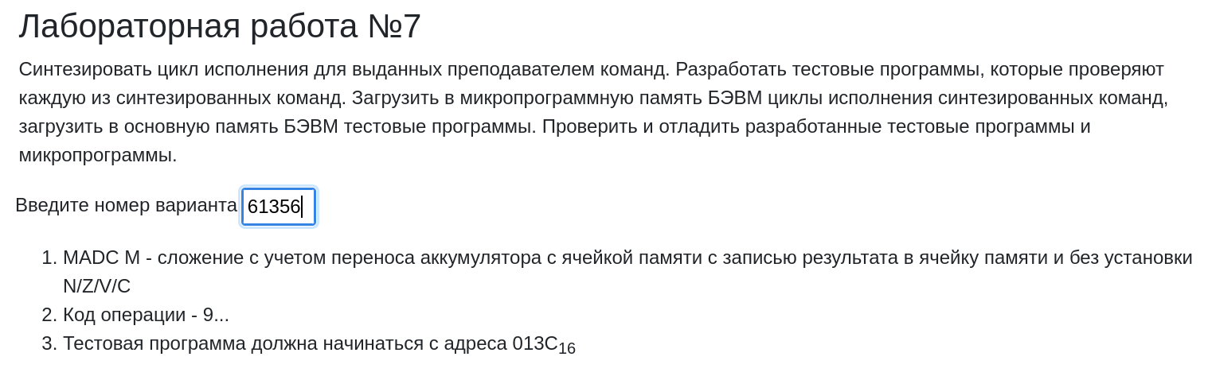

Текст синтезированных микропрограмм.
Адрес МП | Микропрограмма | Действие ; Комментарий
E0 | 80E3011040 | If PS(C) = 0 then GOTO E3 ; Проверка, есть ли C флаг у числа, если есть то переходим к сложению
E1 | 0011009411 | AC + DR + 1 → DR, AC ; Считаем значение и записываем его в DR для дальнейшей записи в память. А в AC для сравнения
E2 | 80E4101040 | GOTO E4 ; Безусловный переход на ячейку Е4
E3 | 0011009011 | AC + DR → DR, AC ; Считаем значение и записываем его в DR для дальнейшей записи в память. А в AC для сравнения
E4 | 0200000000 | DR → MEM(AR)
E5 | 80C4101040 | GOTO INT @C4 ; Безусловный переход на ячейку @C4

Текст тестовых программ на языке Ассемблера БЭВМ.
ORG 0x13C

RESULT: WORD 0x0001
NUM1: WORD 0x0001
NUM2: WORD 0x0002
ORIGINAL1: WORD 0x0004
NUM3: WORD 0x0001
NUM4: WORD 0x0002
ORIGINAL2: WORD 0x0003

START: CLA
CLC
CMC
CALL TEST1
AND RESULT
ST RESULT
CLA
CLC
CALL $TEST2
AND RESULT
ST RESULT
HLT

TEST1:
LD NUM1
WORD 913E; Команда MADC
CMP ORIGINAL1;
BEQ END_TEST1; Проверка резутата.
BHIS END_TEST1;
CLA
RET
END_TEST1:
LD #1
RET

TEST2:
LD NUM3
WORD 9141; Команда MADC
CMP ORIGINAL2;
BEQ END_TEST2; Проверка резутата.
BLO END_TEST2;
CLA
RET
END_TEST2:
LD #1
RET

Таблица трассировки циклов исполнения разработанных микропрограмм.
МР до выборки MK | Содержимое памяти и регистров процессора после выборки и исполнения микропрограммы
МР до выборки MK | MR | IP | CR | AR | DR | BR | AC | NZVC | MP (СчМК)
E0 | 80E3011040 | 151 | 913E | 13E | 0003 | 0150 | 0002 | 0001 | E1
E1 | 0011009411 | 151 | 913E | 13E | 0006 | 0150 | 0006 | 0001 | E2
E2 | 80E4101040 | 151 | 913E | 13E | 0006 | 0150 | 0006 | 0001 | E4
E4 | 0200000000 | 151 | 913E | 13E | 0006 | 0150 | 0006 | 0001 | E5
E5 | 80C4101040 | 151 | 913E | 13E | 0006 | 0150 | 0006 | 0001 | C4
E0 | 80E3011040 | 182 | 9141 | 141 | 0003 | 0181 | 0002 | 0000 | E3
E3 | 0011009011 | 182 | 9141 | 141 | 0005 | 0181 | 0005 | 0000 | E4
E4 | 0200000000 | 182 | 9141 | 141 | 0005 | 0181 | 0005 | 0000 | E5
E5 | 80C4101040 | 182 | 9141 | 141 | 0005 | 0181 | 0005 | 0000 | C4

Методика проверки команд с использованием тестовой программы.
1. Загрузка микропрограммы в память БЭВМ.
2. Загрузка программы в память БЭВМ.
3. Получить число с Carry-флагом (то есть проверить, что установлен C-флаг).
4. Проверить число с Carry-флагом
5. Обнулить Carry-флаг
6. Посчитать без переноса.

